Schülerexperiment Chemie
BBS Winsen (Luhe) - Giesler - Schülerexperiment.doc - 01.03.2012
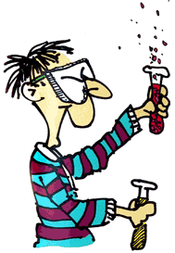
Experiment:

Schüler: Klasse:
Lehrer:
Bearbeitungszeitraum:
Gerätesatz von Gruppe:
Gefahrenhinweise:
Sicherheitsratschläge:
Entsorgungshinweise:
Quelle:

